令和５年度 令和５年１０月吉日

中海小だより

なかよく かしこく うれしくなる行動 みんなで高め合う
中海小学校 校長 山本 亜貴乃
9月16日には朝早くから奉仕作業をしていただき、ありがとうございました。おかげさまで、ここ4年間全て校務員さんに頼っていたところが、一日で見違えるような美しさとなりました。
9月29日には雨の予報で順延となった運動会を行いました。
企画・運営と6年生の思いを尊重し、主体性を大切にし、教員は少しでも充実感を味わえるよう支援しました。児童が考えた、児童のための、児童が楽しむ運動会です。全校児童が正面より観戦・応援し、感じた生の声を競技や演技をしている児童に届け、スローガン通りの運動会ができました。いかがでしたでしょうか。
スローガン 団結し、あきらめない心で、楽しい運動会にしよう。
運動会特集
それぞれに力強い応援合戦
赤団団長：面 雄二郎
白団団長：北山 紗唯
言葉が素晴らしかった挨拶
運営委員：岡田 花梨
：大田 理咲

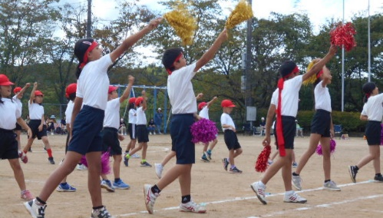
団結
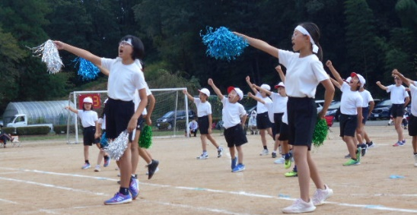
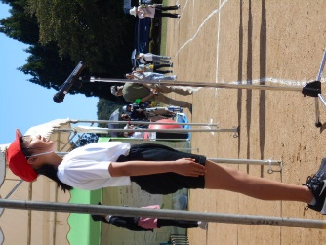

3・4年〈わいわい！中海よっちょれ！〉
本番では自信を持っていい表情で演技できました。力強くてかっこよかったです。

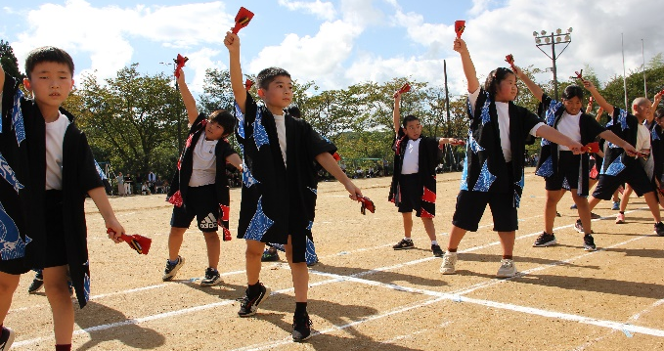

〈かすかみっ子の花唄〉いい表情で一生懸命演技する１・２年生に、手拍子での応援が付きました。
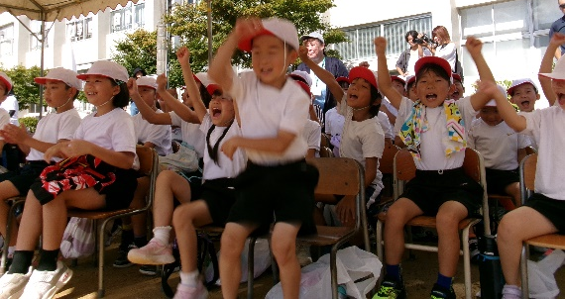
団結
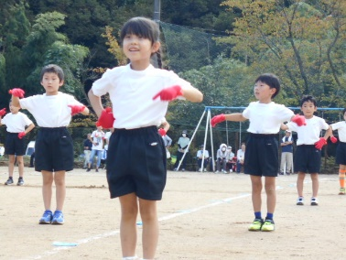
楽しい
正面から見られるので、自然と応援に力が入ります。喜んでも悔しくても勝敗を受け入れることができました。

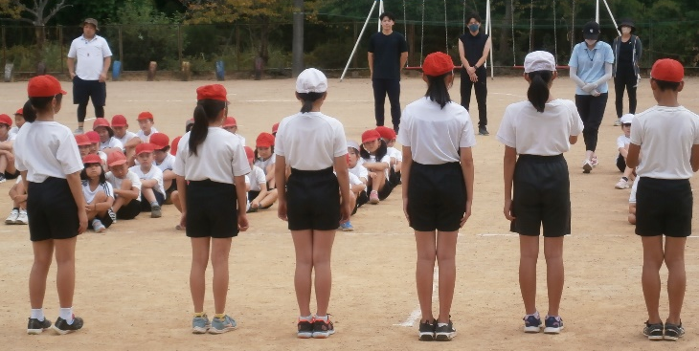
「わかる？」初めは全体に教えていた応援練習で、低学年が困っていると1対1対応で教え始めた高学年。先生は後ろで見守り。
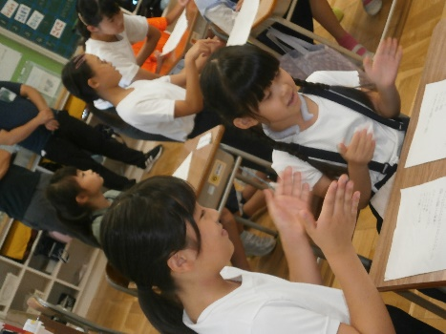
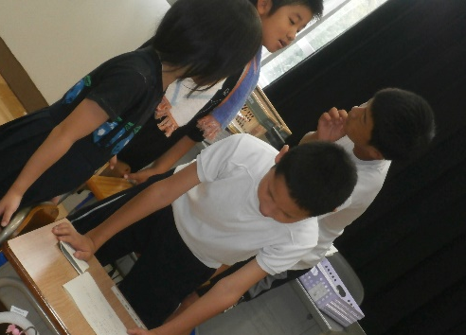
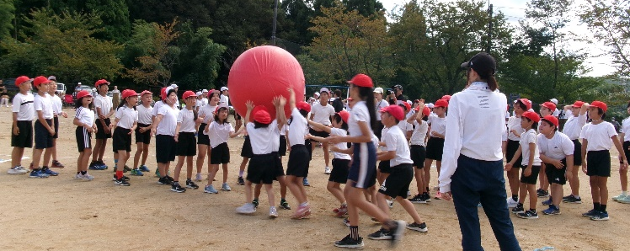
あきらめない心
団結

5・6年「輝け！ダンスホール」初めはウエーブにならなかったけど、低学年を唸らせるまでに。
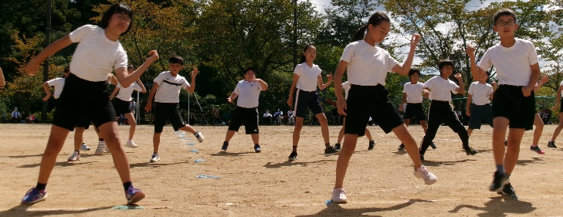
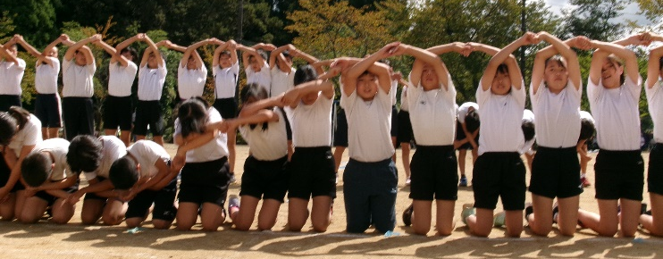

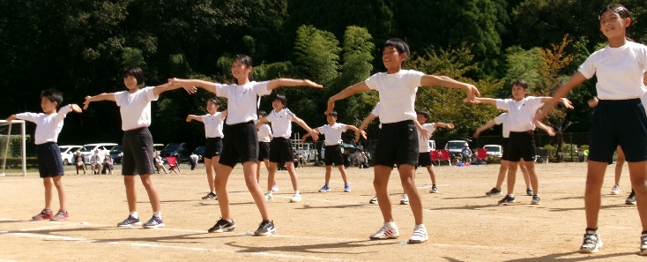
楽しい
ダンスの場面になるとパッと楽しそうな笑顔に変わる。「かっこいいー。」の声がテント内から上がりました。
ぼくは、努力をすればできなかったこともできるようになるかもしれないと思った。
考えて行動することが大切だとわかった。
これから、運動会を通して成長したことを使って、高い評価をもらえるような行事にしたい。
自分達の表現や全校のこと、委員会等全て仕事を果たしたときには、心がすっきりし、達成感を感じた。
6年振返り
ありがとうございます
軽海町 塚本清人 様 より児童の図書費としてご寄付をい
ただきました。現在、子ども達が読みたがる本や読んでほしい本等を考え、図書の選定を行っているところです。楽しみですね。

ご案内 創立150周年記念行事 11月5日（日） 本校体育館
８：４０～ 授業参観（体育館・各教室）
９：４５～ 記念式典・記念講演
講演 埋蔵文化財センター所長 川畑 謙二氏
高飛び込み元日本代表 中川 真依氏
１１：１５～ 胸像除幕式 中庭胸像前
（雨天の場合 代表のみが中庭で行います）

地域のみなさま方もどうぞご参観ください。

